**华中科技大学计算机学院**

**《计算机通信与网络》实验报告**

姓名 蒋为 班级 校交1701班 学号 U201713666

|  |  |  |  |  |  |  |
| --- | --- | --- | --- | --- | --- | --- |
| 项目 | Socket编程  （30%） | 数据可靠传输协议设计  （15%） | CPT组网  （15%） | 实验报告  （20%） | 平时成绩(20%) | 总分 |
| 得分 |  |  |  |  |  |  |

教师评语：

教师签名：

给分日期：

**目 录**

实验一 Socket编程实验 1

**1.1 环境** 1

**1.2 系统功能需求** 1

**1.3 系统设计** 2

**1.4 系统实现** 4

**1.5 系统测试及结果说明** 5

**1.6教学目标达成情况说明** 9

**1.7 其它需要说明的问题** 10

实验二 数据可靠传输协议设计实验 12

**2.1 环境** 12

**2.2 实验要求** 12

**2.3 协议的设计、验证及结果分析** 12

**2.4教学目标达成情况说明** 20

**2.5 其它需要说明的问题** 21

实验三 基于CPT的组网实验 22

**3.1 环境** 22

**3.2 实验要求** 22

**3.3 基本部分实验步骤说明及结果分析** 22

**3.4 综合部分实验设计、实验步骤及结果分析** 24

**3.5教学目标达成情况说明** 25

**3.6 其它需要说明的问题** 27

心得体会与建议 28

**4.1 心得体会** 28

**4.2 建议** 28

# 实验一 Socket编程实验

## **1.1 环境**

### **1.1.1 开发平台**

本次实验使用的机器配置为Macos Catalina 15.1。开发平台为虚拟机Ubuntu 13.1下面的QT Creater5.6，以及Vscode。使用的第三方组件包括火狐浏览器和谷歌浏览器。

### **1.1.2 运行平台**

运行机器的硬件配置为处理器为 2.3GHz四核Intel Core i5，内存为16GB，存储空间为256GB。

运行平台为虚拟机里面的Ubuntu 13.1。使用QT开发组件开发界面，设计socket的API则使用的是Ubuntu下的API。

## **1.2 系统功能需求**

系统主要实现一个支持多线程处理的Web服务器软件，要求如下：

**第一级：**

* 可配置Web服务器的监听地址、监听端口和虚拟路径。
* 能够单线程处理一个请求。当一个客户（浏览器,输入URL：http://127.0.0.1/index.html）连接时创建一个连接套接字；
* 从连接套接字接收http请求报文，并根据请求报文的确定用户请求的网页文件；
* 从服务器的文件系统获得请求的文件。 创建一个由请求的文件组成的http响应报文。（报文包含状态行+实体体）。
* 经TCP连接向请求的浏览器发送响应，浏览器可以正确显示网页的内容；
* 服务可以启动和关闭。

**第二级：**

* 支持多线程，能够针对每一个新的请求创建新的线程，每个客户请求启动一个线程为该客户服务；
* 在服务器端的屏幕上输出每一个请求的来源（IP地址、端口号和HTTP请求命令行）
* 支持一定的异常情况处理能力。

**第三级：**

* 能够传输包含多媒体（如图片）的网页给客户端，并能在客户端正确显示；
* 对于无法成功定位文件的请求，根据错误原因，作相应错误提示。
* 在服务器端的屏幕上能够输出对每一个请求处理的结果。
* 具备完成所需功能的基本图形用户界面（GUI），并具友好性

本次实验已将上述三级所有功能全部实现。

## **1.3 系统设计**

（说明你是如何设计系统的，包括但不限于系统架构、功能模块划分，可以超过系统功能需求界定的功能范围）

1. **Socket实现**

Socket的实现网络通信的流程如下图1-1所示：

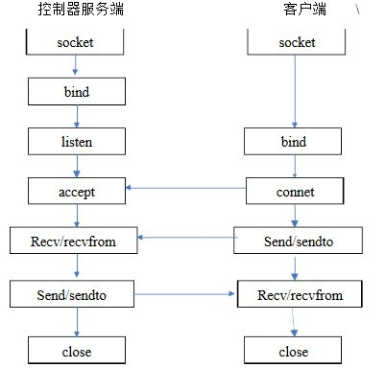

图1-1

服务器首先调用socket函数创建套接字，指明所用的协议以及套接字类型；其次调用bind（）函数将套接字绑定在本机IP地址上以及可用的端口上；然后调用函数listen指定最大连接数目，并将套接字设为监听模式；当服务器端本地环境设置完成后，调用函数accept（）接收客户端发来的连接请求，接收成功则返回全新的套接字描述符socket值，此时与客户端成功建立连接。

当服务器与客户端成功建立连接后，可以调用write函数以及read函数开始数据的发送和接收，实现双方的通信。

当客户端断开连接后调用close函数关闭成功创建的socket值。服务器可以继续监听等待下一个客户端的请求。

1. **多线程**

传统的服务器在某一时间只能处理一个客户端的连接请求，只有处理完毕当前的客户端连接服务才能接收下一个客户端的连接请求，因此不能满足多个客户同时访问服务器建立文件传输服务的要求。因此，服务器建立完一个与客户端的连接处理应该继续监听其它客户端的请求，即应该拥有同时并发处理多个客户端的能力，多个任务并行执行，且每个任务之间相互独立。

1. **使用线程池**

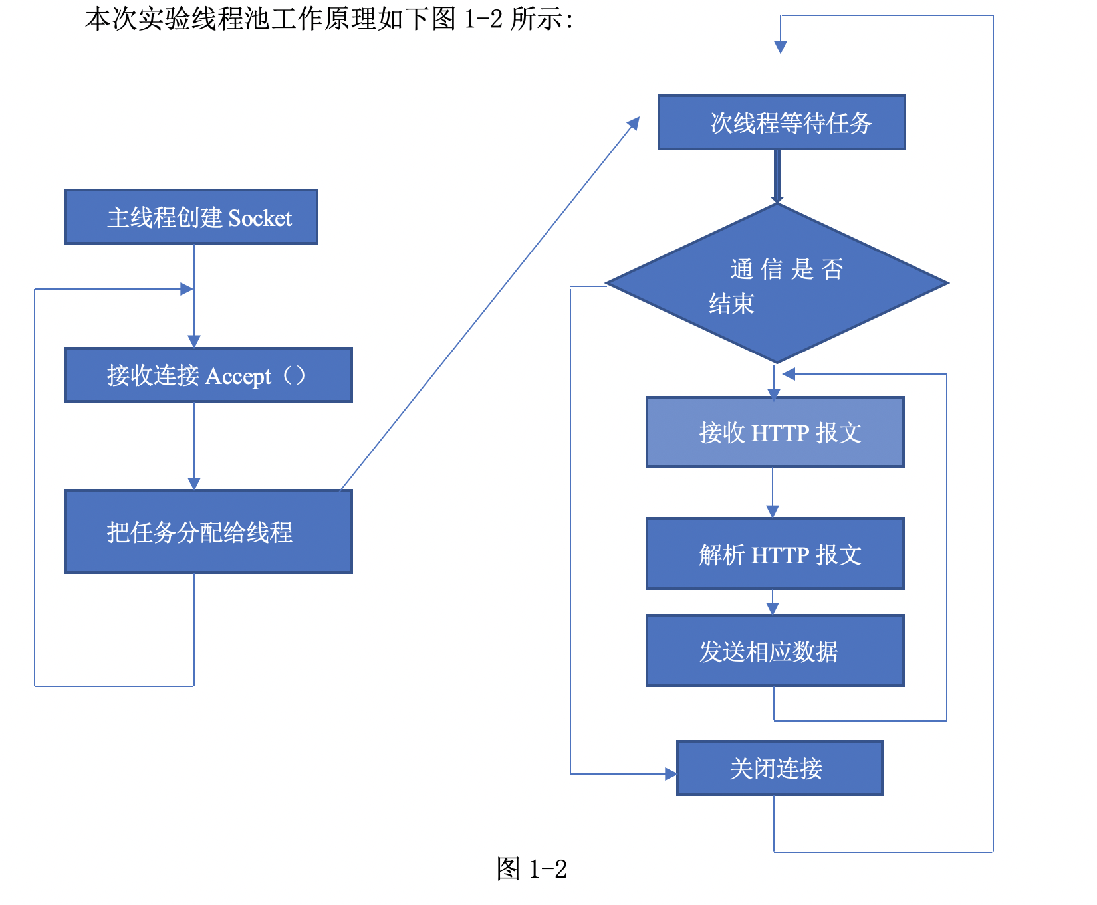

每当主线程中接收到一个客户端请求，就立即生成一个线程专门处理这个客户端的请求。当这个线程处理完客户端的连接之后自动释放该线程。这相比传统的循环服务器提高了服务器的响应速度，同时提高了服务器的工作效率。本次使用的线程函数库为Linux的线程函数库<pthread.h>。

综上所述，线程池适用于需要大量线程来完成任务的场景，它能满足服务器迅速响应客户端，接收大量客户端请求等性能要求，该文件服务系统采用线程池技术实现多客户端同时连接

## **1.4 系统实现**

（说明你是如何实现系统的，包括但不限于技术关键及解决方案、关键功能的流程图）

系统是由不同的功能模块组成。其中服务器端包括连接网络通信模块，监听模块，HTTP解析模块，文件发送模块。

1. **连接网络通信模块**

首先初始化一个Socket对象为Server_sock用来与每个客户端通信，将本机的IP地址绑定，并选一个端口赋给Server_sock，使用bind函数绑定。绑定完成后开始listen，设置最大连接数目，这里设置为1000。

1. **监听模块**

在连接网络模块完成后，Server_sock调用accept函数开始进入监听状态。其中accept函数会使主线程进入阻塞状态直到有客户端创建连接请求，服务器收到请求后开始处理该请求。新建一个线程专门处理该请求，主线程则进入循环状态继续监听其它客户端请求。

1. **HTTP解析模块**

HTTP解析模块在次线程中调用，在获得了客户端的Client_sock之后，使用read函数将浏览器发送的请求读出，并从中提取出浏览器请求的文件（这就是HTTP解析模块所做的任务）。

1. **文件发送模块**

在调用了HTTP解析模块之后，会获得文件的名称，再调用文件发送模块向其客户端Client_sock发送该文件。

流程图1-3所示：

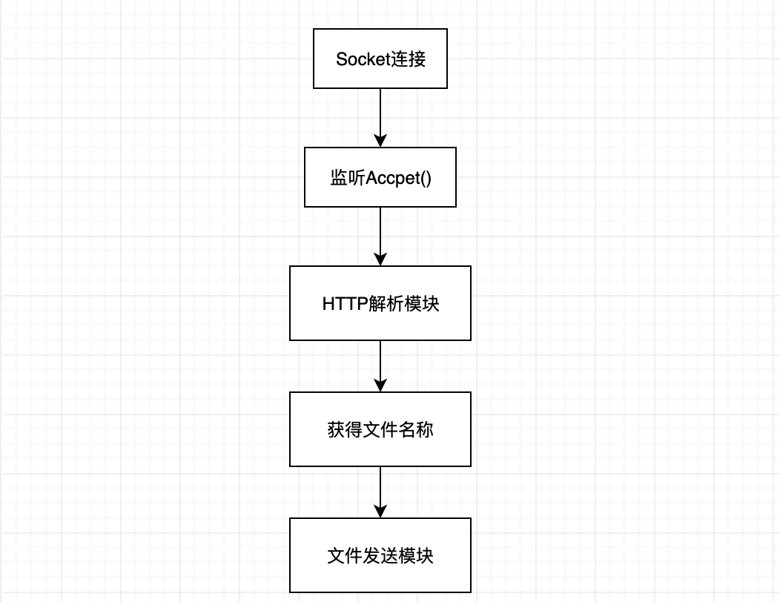

图1-3

## **1.5 系统测试及结果说明**

（说明系统测试的硬件环境，说明系统测试的结果，对其进行分析，是否符合功能需求及你的设计要求）

系统测试的硬件环境为：cpu 2.3 GHz 四核Intel Core i5，测试浏览器为谷歌浏览器。测试结果如下：

1. 首先进入程序如下图1-4所示：

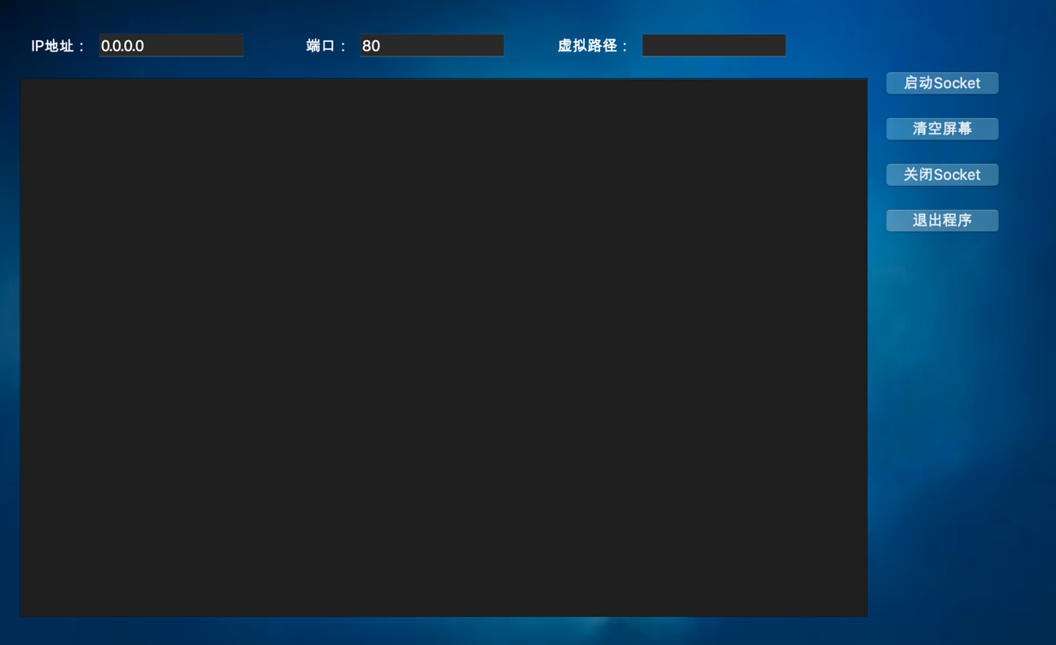

图1-4

1. 配置好ip地址为0.0.0.0，端口为80后点击启动socket按钮后如下图1-5所示：

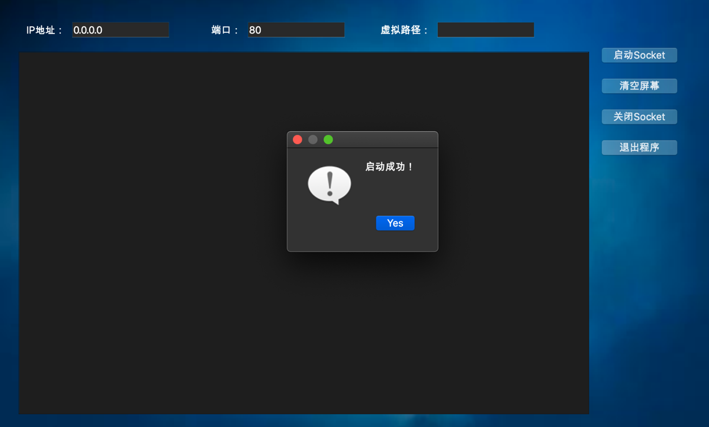

图1-5

1. 浏览器界面输入127.0.0.1显示如图1-6所示，同时程序界面打印相应请求结果如图1-7所示：

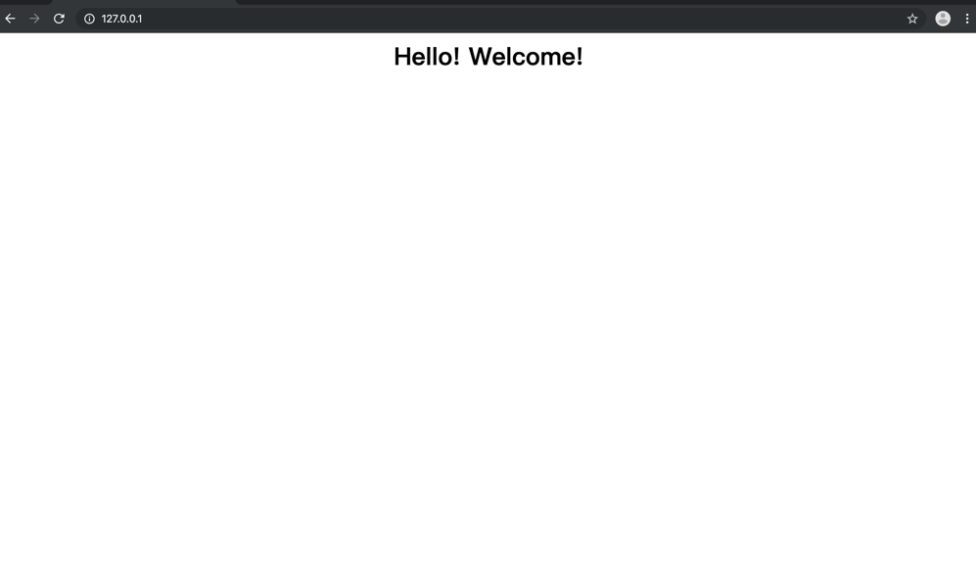

图1-6

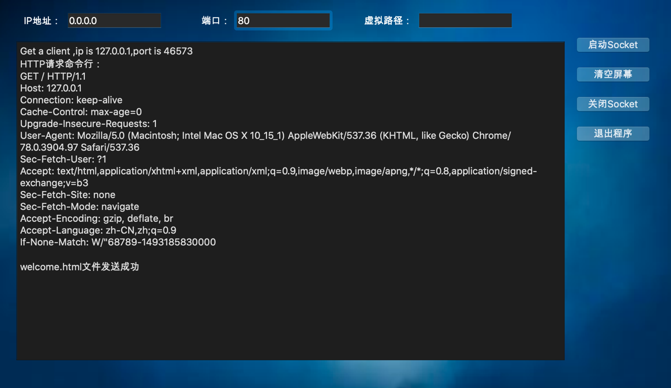

图1-7

1. 浏览器再次输入127.0.0.1/index.html，现实结果如下图1-8所示，程序界面打印相关请求结果如下图1-9所示：

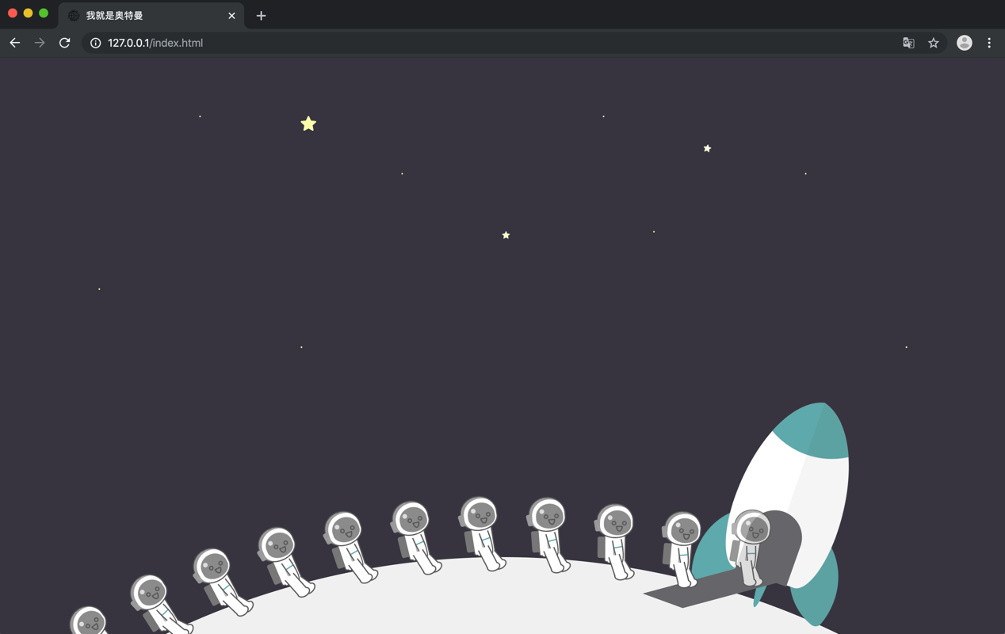

图1-8

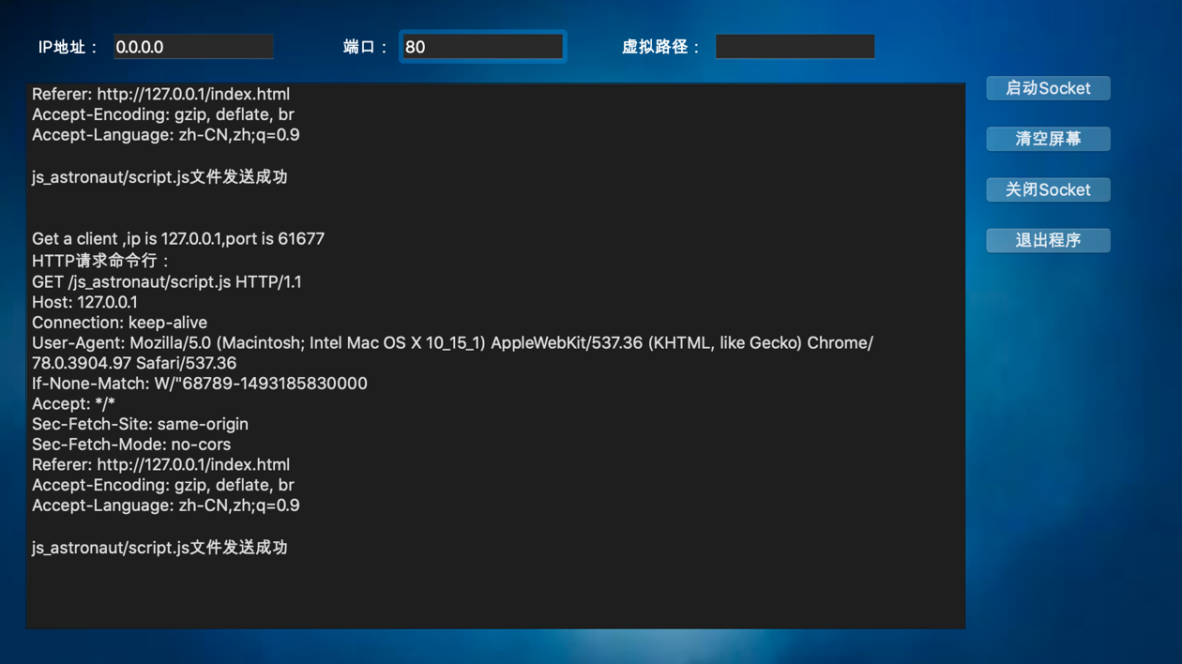

图1-9

1. 点击程序关闭socket按钮，程序显示如下图1-10所示：

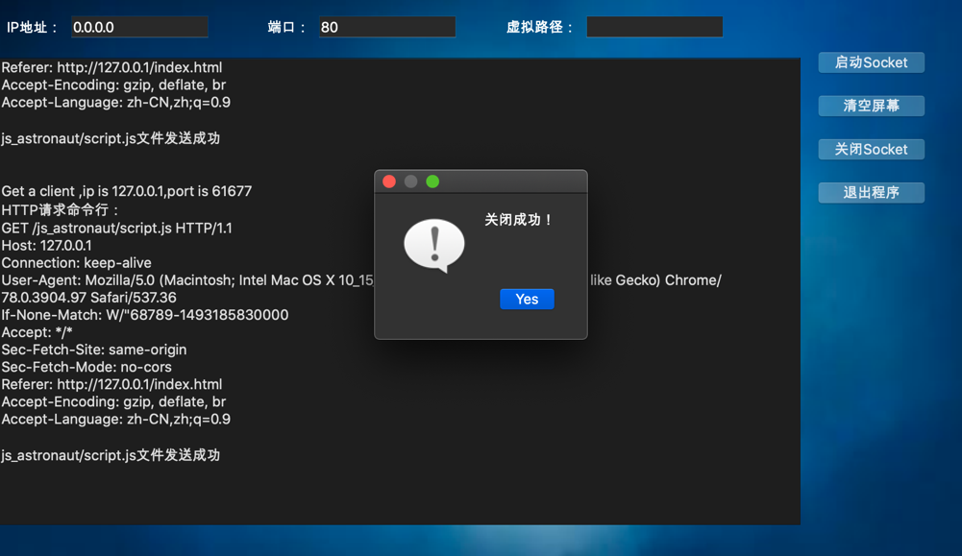

图1-10

1. 在关闭了socket的条件下浏览器再次输入127.0.0.1/index.html，显示结果如下图1-11所示：

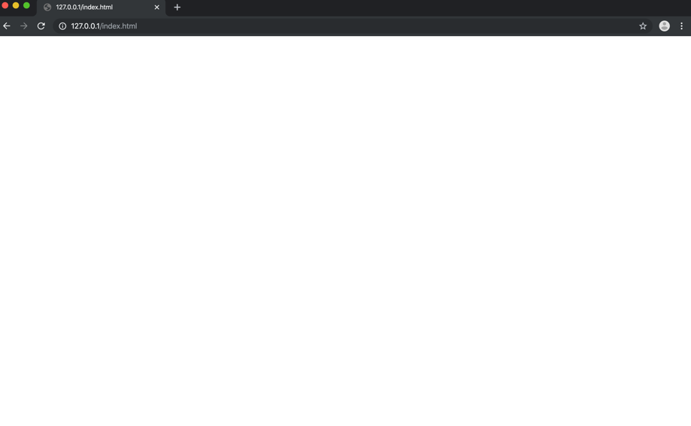

图1-11

1. 配置ip地址为本机ip地址10.11.48.20，端口为1234。点击启动socket按钮后浏览器输入10.11.48.20:1234/index.html后，浏览器显示结果如下图1-12所示，程序显示结果如下图1-13所示：

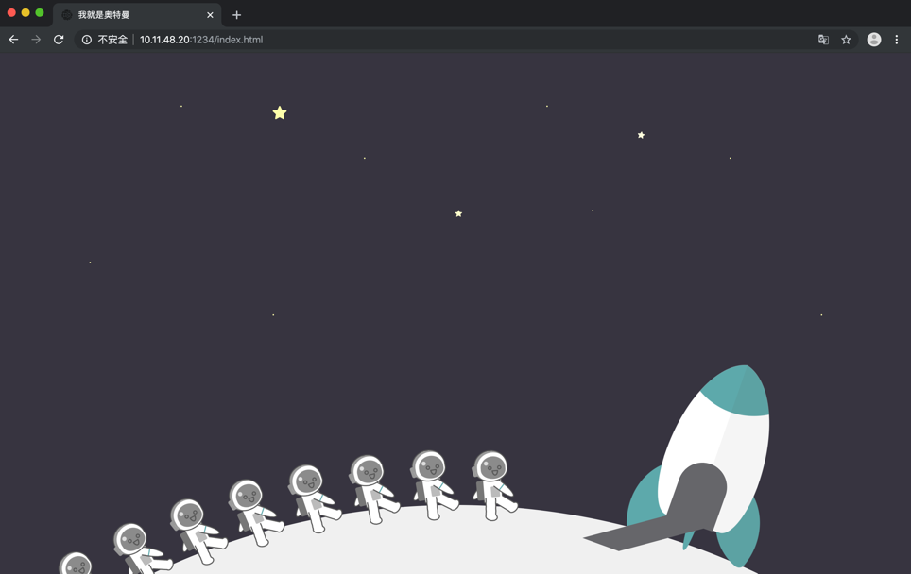

图1-12

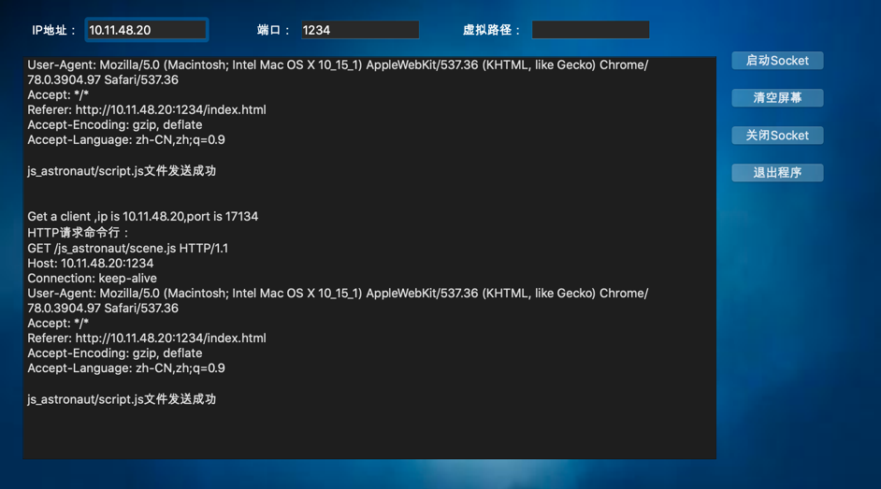

图1-13

1. 关闭socket，配置虚拟目录为hello后再次启动socket，浏览器输入10.11.48.20:1234/index.html，显示结果如下1-14所示：

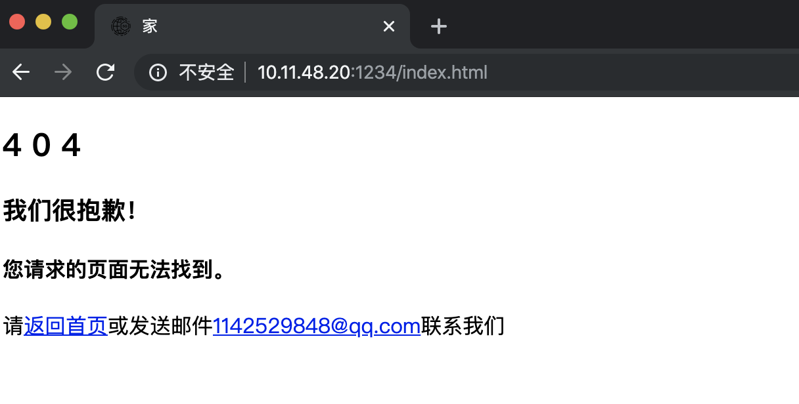

图1-14

1. 浏览器输入后10.11.48.20:1234/hello/index.html后，浏览器显示如下图1-15所示：

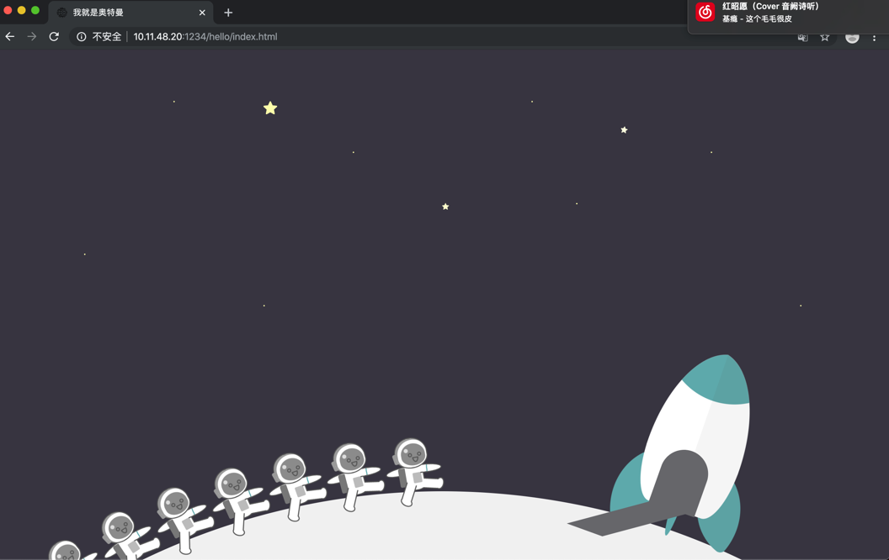

图1-16

## **1.6教学目标达成情况说明**

### **1.6.1 目标1达成情况**

【目标说明】能够对实验结果进行描述和解释，能够基于实验目标和实验要求对实验结果进行细致分析，能够反思总结无法得到满足的实验目标和实验要求，针对性的给出后续可改进方案。

【达成情况】对于实验中的socket程序运行结果能够根据实验结果分析实验结果如何得出，如果结果异常能够根据实验原理分析并指出出错的原因，并结合学习的知识以及调试能力改正错误。

### **1.6.2 目标2达成情况**

【目标说明】了解C++开发语言和相应集成开发环境的使用原理和方法，能利用C++开发语言和相应集成开发环境进行代码编写工作，能理解相关工具的局限性。

【达成情况】能利用C++实现socket，并用c++的类封装自己实现的c++，结果为一个socket类；能利用gcc编译器在Ubuntu环境下编译以及调试源程序，遇到bug时能迅速分析原因并修改掉；能利用QT界面设计软件基于c++语言为自己编写的socket程序实现一个简单的界面功能，并能设计各种操作按钮以满足实验需求，学习并使用需要的软件以实现实验目标。

### **1.6.3 目标3达成情况**

【目标说明】在WEB服务器的设计过程中，充分考虑社会、健康、安全、法律及本地文化对技术的约束和支撑，能够充分利用这种支撑，规避必要的风险，在此过程中，能够充分地了解工程师应承担的责任。

【达成情况】实现了socket的简易服务器搭建后，我了解到了更多关于网络服务器的设计原理，也了解到为了社会安全，健康和法律对技术的约束和支撑，我们要为了网络安全环境的建设奉献出自己的一份力，规避非法攻击，了解网络工程师应该承担的责任，共同为世界创造一个和谐的网络安全环境。

### **1.6.4 目标4达成情况**

【目标说明】能够理解WEB服务器对互联网世界的影响，能够清晰地了解良好的设计与实现，能够有助于互联网世界更好的运转，能够认识到互联网世界的运转对物质世界所产生的影响，进而理解网络相关工程实践对社会可持续发展的重要影响。

【达成情况】WEB服务器对互联网世界的影响举足轻重，没有WEB服务器就没有今天这迅速发展的互联网世界。设计WEB服务器涉及许许多多的方面，互联网世界的存在对于当今物质世界来说是必不可少的存在，是社会发展迅速的催化剂，要实现长时间的可持续发展，网络相关工程的实践刻不容缓！

### **1.6.5 目标5达成情况**

【目标说明】独立自主完成全部实验内容，尊重知识产权，对于实验过程中借鉴的内容在实验报告中明确进行引用。

【达成情况】在完成本次实验的过程中，我秉持诚信第一的守则绝对没有抄袭别人的socket代码，也没有给予别的同学自己的源代码。实验是否能够完成并不重要，重要的是做人的底线不能变。当实验过程中遇到难以解决的问题或者bug后，我会主动百度或者向老师和同学求助，寻求解决错误的思路，而不是直接抄袭别人的源代码，尊重他人的知识产权，也是当代大学生应当具备的重要品德。

### **1.6.6 目标6达成情况**

【目标说明】在Socket编程实验中严格按照软件工程的要求进行WEB服务器的设计、实现和测试全流程工作。

【达成情况】Socket编程实验中实验要求的内容我100%完成了，对于WEB服务器的设计，实现以及测试都是全部按照流程以及要求进行。

## **1.7 其它需要说明的问题**

1 写socket之前有一个隐患很明显，也是开发新手很容易犯的一个错误。就是我忽略了很多函数的返回状态，当它们失败或者部分成功的时候，就会很难找到错误。捕获并检查每一个返回状态，而不是忽略它们，这使定位源头变得更加困难。

2 UNIX有趣的一面是可以几乎把任何东西看成一个文件。文件本身，目录，管道，设备和套接字都被看做文件。这是新颖的抽象，意味着一整套的API可以在广泛的设备类型上。考虑read API函数，它从文件读取一定数量的字节。Read函数返回读取的字节数，或者-1，表示错误；或者0，如果已经到达文件末尾。如果在一个套接字上完成一个read操作并得到一个为0的返回值，这表明远程套接字端的对等层调用了closeAPI方法。该指示与文件读取相同-----没有多余的数据可以通过描述符读取。

3 可以使用bind API函数来绑定一个地址到一个套接字端点。可以在服务器设置中使用这个函数，以便限制可能有连接到来的接口。也可以在客户端中使用这个函数，以便限制应当供出去的连接的所使用的接口。

# 实验二 数据可靠传输协议设计实验

## **2.1 环境**

本次实验基于c++语言实现，机器的硬件配置为处理器为2.3 GHz 四核Intel Core i5，内存为2133 MHz LPDDR3。实验运行在Ubuntu 18.04，使用cmake编译运行文件。

## **2.2 实验要求**

实验完成的工作包括实现GBN，SR，TCP协议的可靠传输协议。实验要求只考虑单向传输，接收方仅仅接收报文比给出确认报文。

## **2.3 协议的设计、验证及结果分析**

### **2.3.1 GBN协议的设计、验证及结果分析**

GBN的设计按照《计算机网络自顶向下的方法》中的GBN FSM设计如下图2.1所示：

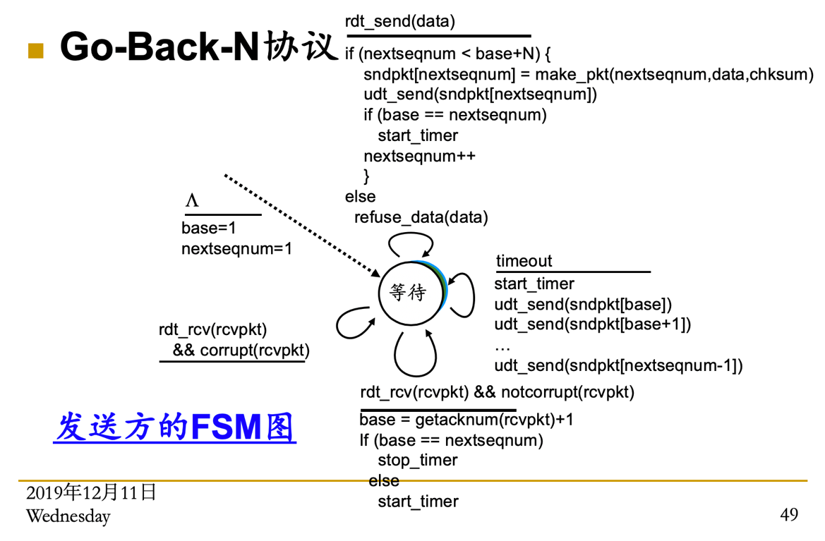

图2.1

由2.1所示，我这次设计的GBN分组序号为0～7共8个，窗口大小为4。具体设计思路如下。

**发送方：**首先，发送方定义窗口大小为4，其实base值为0，遇到上层调用需要发送文件时，发送方首先检查自己的窗口大小是否已满，如果已满返回false或者直接将包丢弃。如果没有满则将包发送并将包移入窗口等待ACK。当接收方收到一个ACK值时，将自己的base值设为base=ack+1。再将滑动窗口移动，如果base值等于next_seqnum则将定时器关闭，不等于则重新启动计时器重新计时。当超时时，则将发送方窗口内的所有报文全部重新发送一次。

**接收方：**首先接收方不需要有缓存，只需要记录一个seq值，每次成功接收一个数据帧，seq+1，开始循环顺序接收数据帧，对于seq不是目标值的数据帧直接丢弃，如果是符合要求的数据帧，就给发送方发送一个ACK=seq的确认数据帧，直到发送方没有数据传来为止。

验证结果如下图2.2所示，运行check_linux.sh文件运行文件10次：

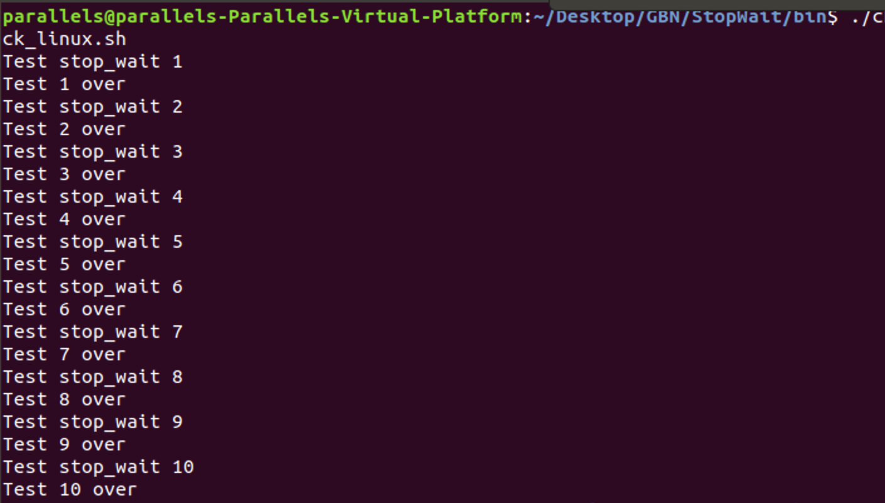

如上图所示，测试结果无误。

控制台输出的部分结果如图2.3所示。如图所示，测试结果无误。

GBN滑动窗口的状态如图2.4所示。

最后程序运行时间结果如图2.5所示。

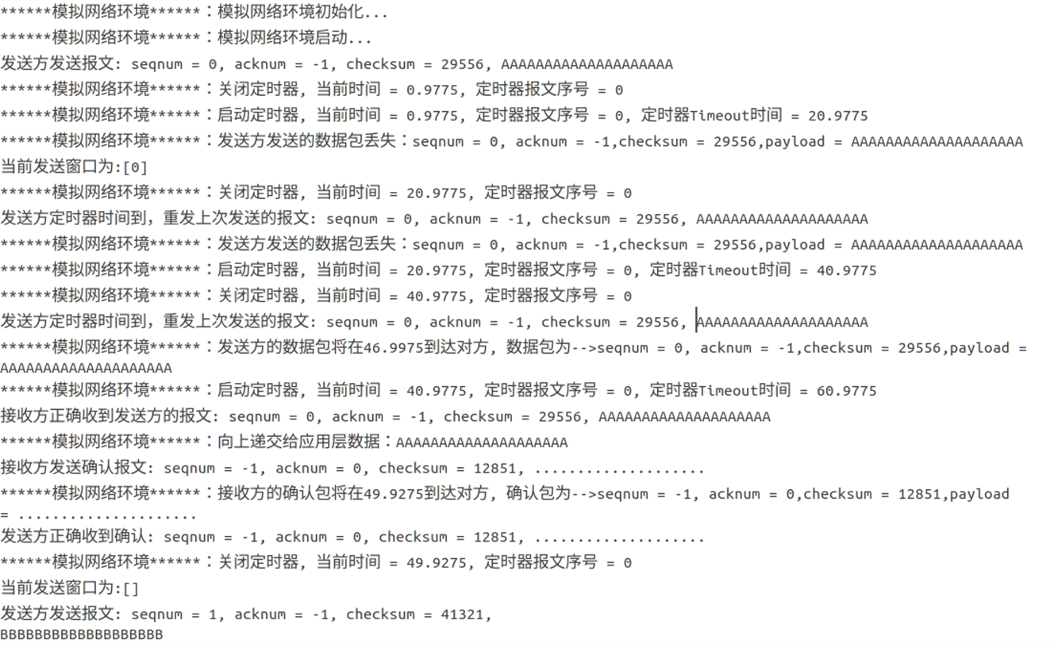

图2.3

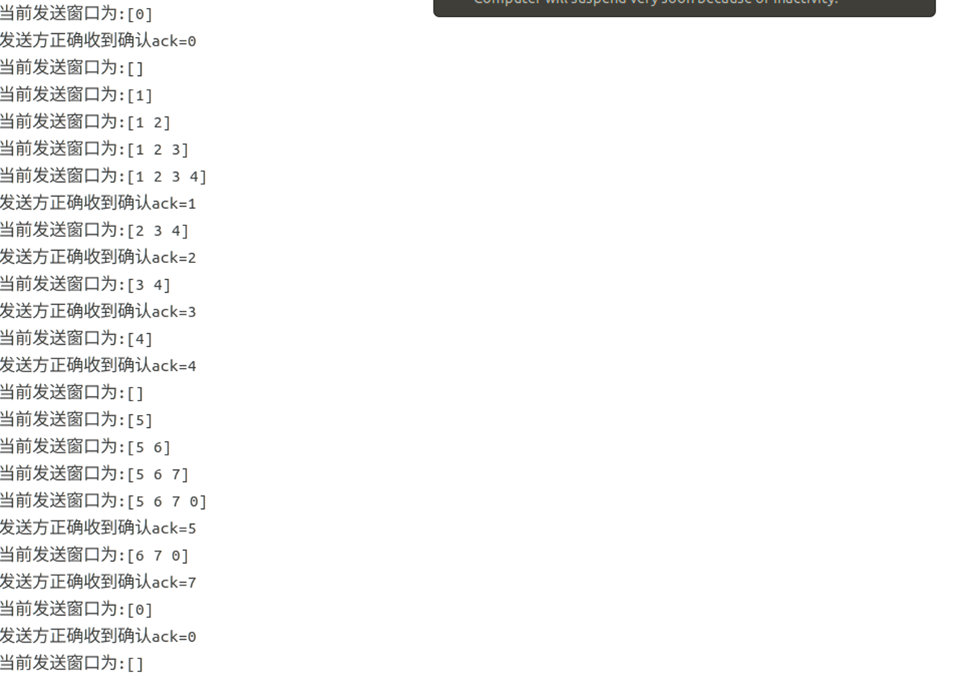

图2.4

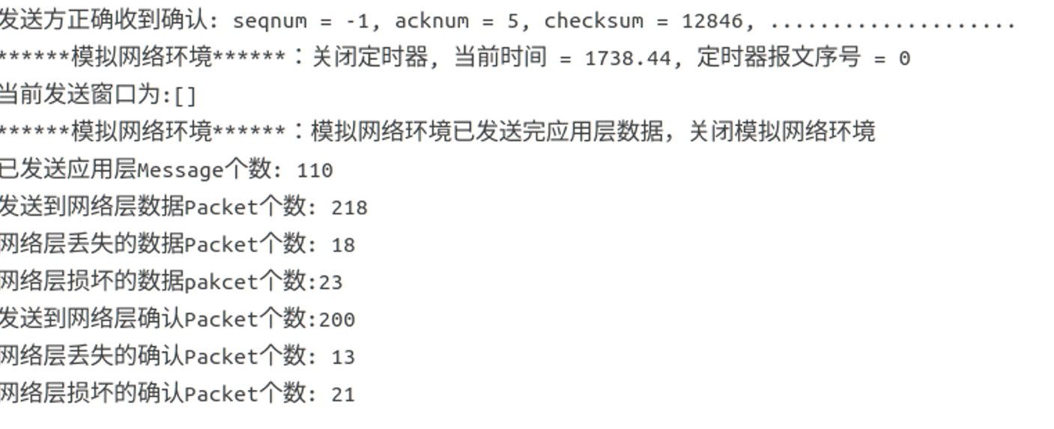

图2.5

### **2.3.2 SR协议的设计、验证及结果分析**

本次实验的SR实现在GBN实现的基础上，为每个分组加了一个定时器，并且为接收方也设计了一个接收缓存区。发送方和接收方实现如下。

**发送方：**为每个分组增加一个定时器，当相应定时器超时后还未收到相应ACK则将该当单个分组重传。

例如GBN发送方接收窗口为[0,1,2,3]。计时器3超时，则只将分组3重传。

**接收方：**相比GBN增加了一个发送方的缓存，并且每次发送ACK都只发送相应序号的ACK报文，取消了累计确认机制。当接收方receive_base的分组已递交给上层，则滑动窗口至下一个未收到的报文序号为止。

SR的验证结果如下图2.6所示，运行check_linux.sh文件，测试无误。

控制台输出的部分信息如下图2.7所示，测试无误。

发送方滑动窗口时的部分信息如下图2.8所示，测试无误。

接收方滑动窗口时的部分信息如下图2.9所示，测试无误。

SR协议的运行时间如下图2.10所示，测试无误。

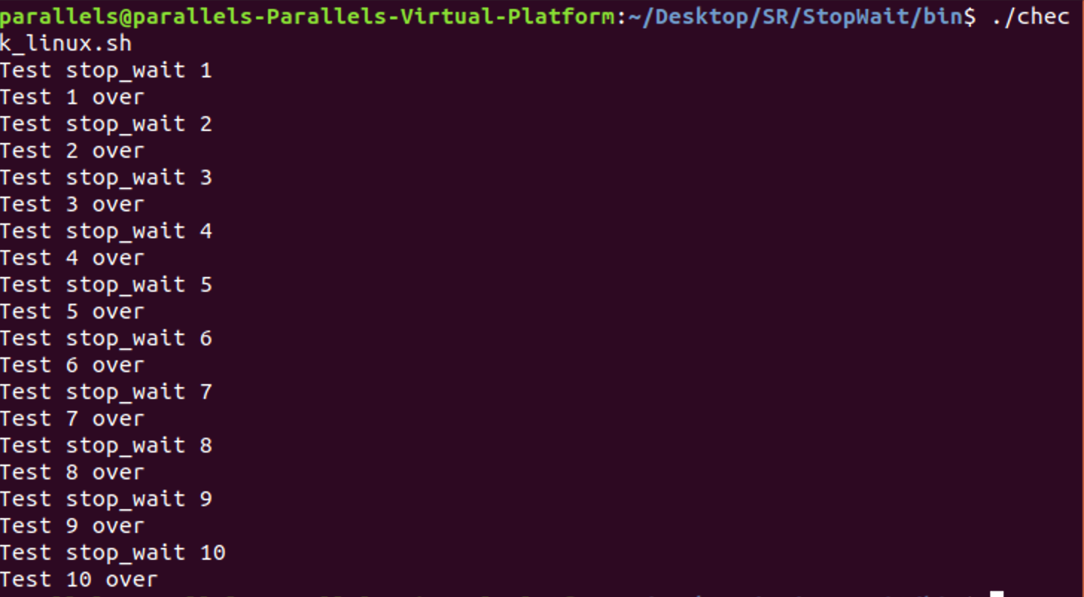

图2.6

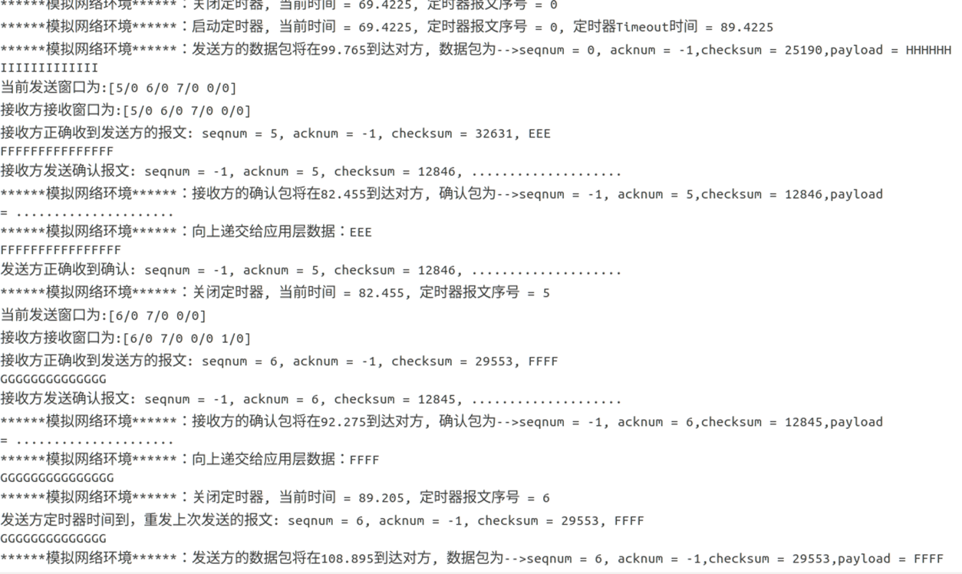

图2.7

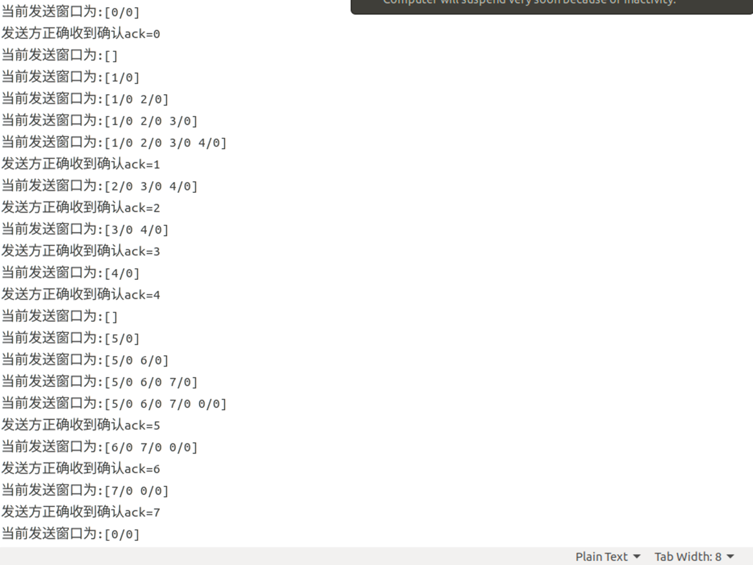

图2.8

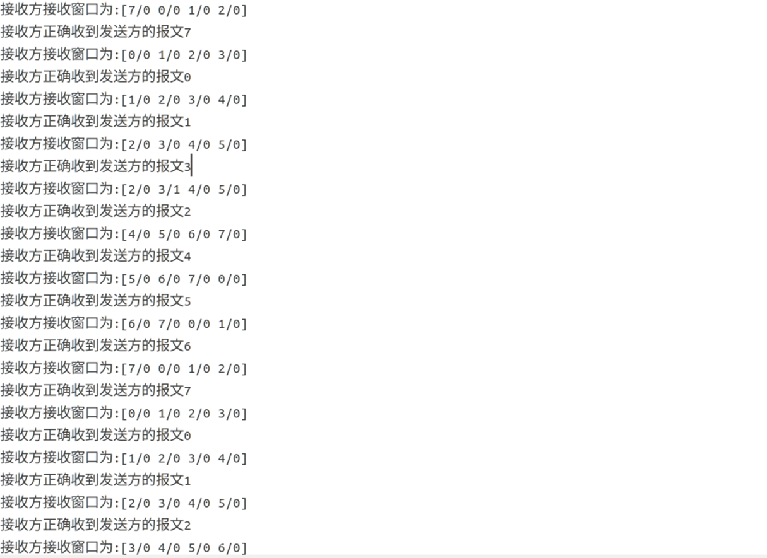

图2.9

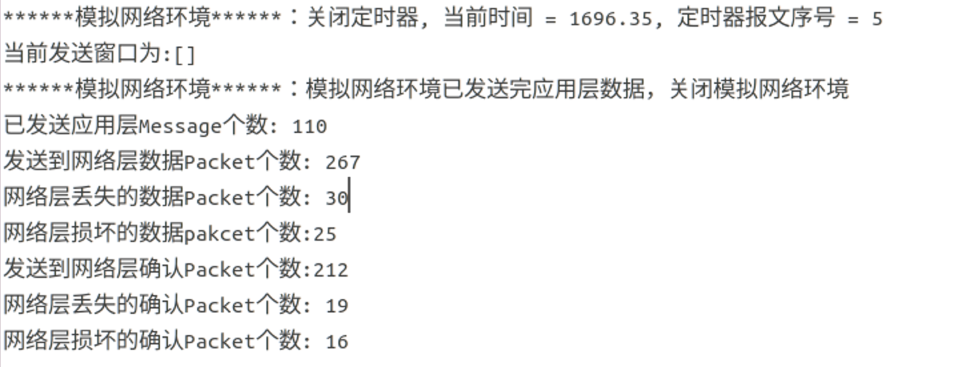

图2.10

### **2.3.3 简单TCP/IP协议的设计、验证及结果分析**

本次实验的TCP协议是建立在GBN和SR的基础上的，我设计的TCP协议继承了GBN的累积确认机制，也继承了SR的接收方缓存机制，并在超时时设置只重发窗口中序号最小的未收到确认的报文。

验证结果如下图2.11所示，运行check_linux.sh测试文件，结果无误。

控制台输出的部分信息如下图2.12所示，测试无误。

发送方滑动窗口时的部分信息如下图2.13所示，测试无误。

接收方滑动窗口时的部分信息如下图2.14所示，测试无误。

TCP协议的运行时间如下图2.15所示，测试无误。

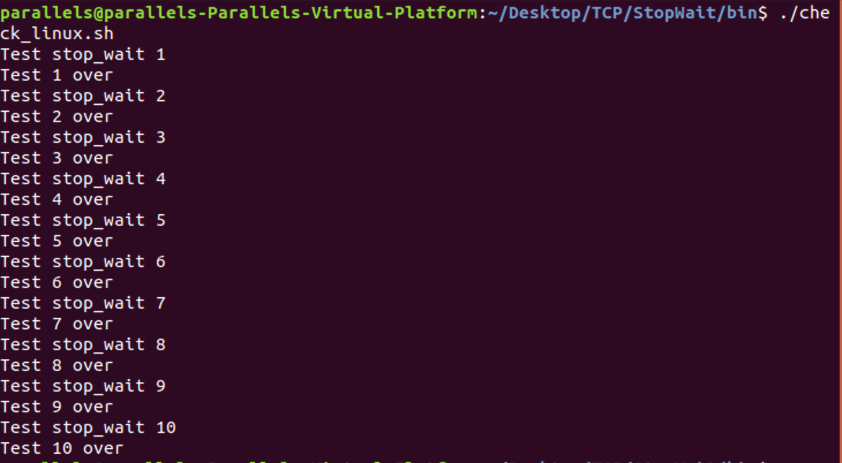

图2.11

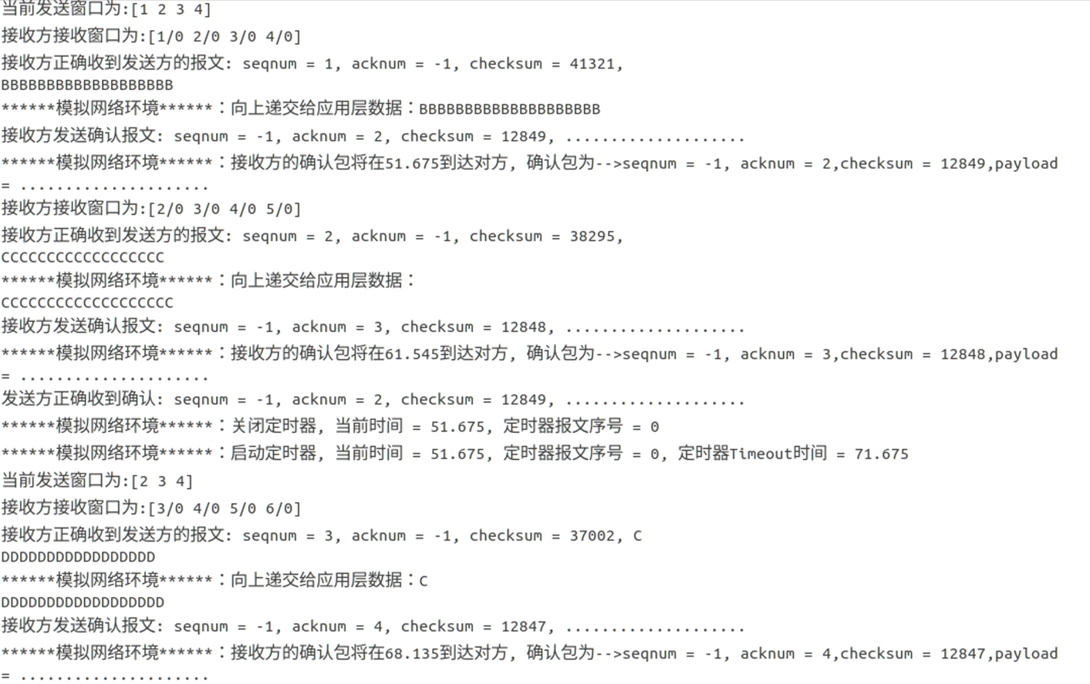

图2.12

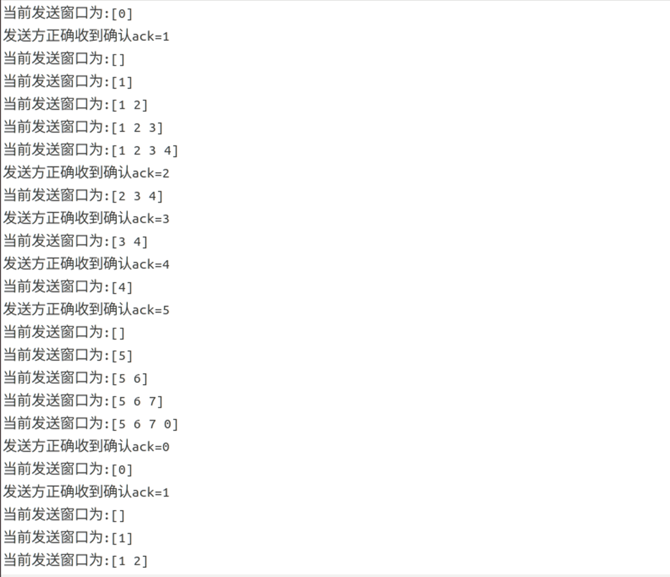

图2.13

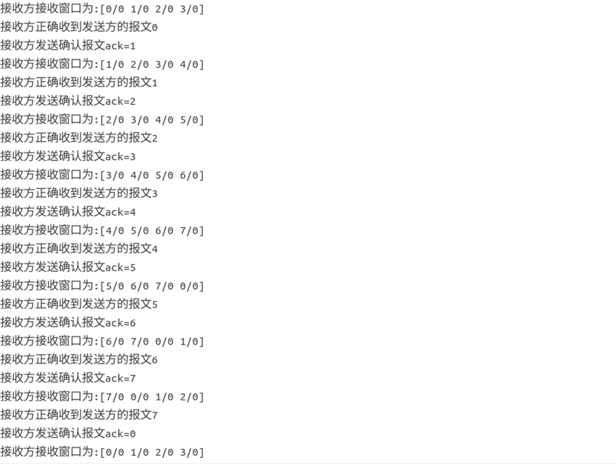

图2.14

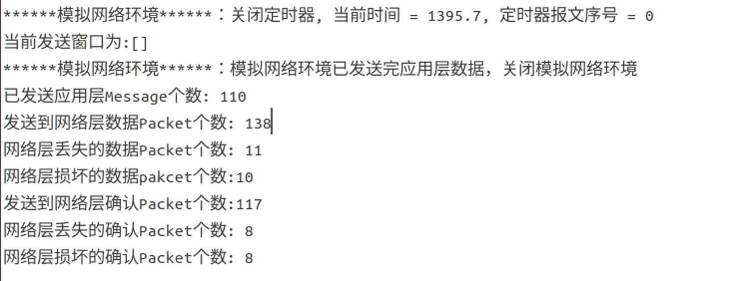

图2.15

## **2.4教学目标达成情况说明**

### **2.4.1 目标1达成情况**

【目标说明】能够对实验结果进行描述和解释，能够基于实验目标和实验要求对实验结果进行细致分析，能够反思总结无法得到满足的实验目标和实验要求，针对性的给出后续可改进方案。

【达成情况】因为是根据已有协议设计程序，所以在GBN和SR以及简易TCP协议的设计中我完全基于实验目标和要求实现程序，对于实验的结果我可以正确解释出结果如何得到，如若出现异常情况，我也可以根据实验原理按要求一步一步分析找出并修改掉错误。在遇到难以实现的实验目标之后，会根据已有条件通过网络或者同学寻求帮助，得出后续可改进方案，最后按要求实现目标。

### **2.4.2 目标2达成情况**

【目标说明】了解C++开发语言和相应集成开发环境的使用原理和方法，能利用C++开发语言和相应集成开发环境进行代码编写工作，能理解相关工具的局限性。

【达成情况】本次实验用了C++语言以及Cmake编译工具，能利用Cmake工具编译源文件生成可执行程序，并能通过Clion开发工具在实验给出的停等协议的基础上修改得到GBN，SR，以及简易TCP协议。理解并学习使用各种相关文件，并根据实际环境选择好用的开发工具。

### **2.4.3 目标3达成情况**

【目标说明】在可靠数据传输协议的设计过程中，充分考虑社会、健康、安全、法律及本地文化对技术的约束和支撑，能够充分利用这种支撑，规避必要的风险，在此过程中，能够充分地了解工程师应承担的责任。

【达成情况】Rdt协议是为了避免网络拥塞而设计的协议，在现在这个发展速度越来越快的社会，网络设备的普及率越来越高，为了实现数据传输的可靠性，规避必要的风险，了解并学会实现Rdt协议是我们学习计算机网络必不可少的责任。

### **2.4.4 目标4达成情况**

【目标说明】能够理解可靠数据传输协议对互联网世界的影响，能够清晰地了解良好的设计与实现，能够有助于互联网世界更好的运转，能够认识到互联网世界的运转对物质世界所产生的影响，进而理解网络相关工程实践对社会可持续发展的重要影响。

【达成情况】可靠数据传输对互联网世界来说必不可少，现在的数据传输越来越讲究传输的速度以及传输的准确率，一个良好的可靠数据传输协议有助于互联网世界更好地发展；同理，互联网世界对于物质世界来说也是举足轻重的一部分，我们学习并理解网络相关工程实践有助于推动社会可持续发展，推动网络健康并快速发展。

### **2.4.5 目标5达成情况**

【目标说明】独立自主完成全部实验内容，尊重知识产权，对于实验过程中借鉴的内容在实验报告中明确进行引用。

【达成情况】此次Rdt实验全部是由自己独立完成，其中GBN协议以及SR协议的实现流程图参考了课本《计算机网络：自顶向下的方法》中的流程图，而简易TCP协议的实现则是在GBN以及SR协议的基础上进行了修改，实验内容全部自己实现，绝无抄袭他人，绝对尊重自己以及他人的知识产权。

## **2.5 其它需要说明的问题**

1 TCP接收方接收到报文时发送的ACK的acknum应该是当前接收方想要接收的报文序号，而不是收到这个包的seqnum。刚刚开始搞混了这一点，虽然运行通过了，但是基本原理搞混了，后来发现问题最后修改掉了。

2 实验开始时运行stop_wait文件发现运行不了，后来在同学的帮助下知道了cmake的用处以及使用方法。在Ubuntu系统下用cmake .命令编译了文件，再用make命令运行，最终在bin文件夹下得到了相应的可执行程序。

3 刚开始GBN实验时，自己的代码出了问题但不会debug，后来学会了用exit()函数在相应地方退出观察程序输出情况，这样就可以很方便得了解自己的程序到底哪里出了问题，debug也顺利了很多。

# 实验三 基于CPT的组网实验

## **3.1 环境**

本次实验的环境为Cisco Packet Tracer仿真软件。系统配置为Macos Catalina10.15。

处理器为2.3GHz四核i5，内存为16GB。

## **3.2 实验要求**

⯎ 熟悉 Cisco Packet Tracer 仿真软件。  
⯎ 利用 Cisco Packet Tracer 仿真软件完成实验内容。  
⯎ 提交实验设计报告纸质档和电子档。  
⯎ 基于自己的实验设计报告，通过实验课的上机实验，演示给实验指导教师检查。

## **3.3 基本部分实验步骤说明及结果分析**

### **3.3.1 IP地址规划与VLan分配实验的步骤及结果分析**

对于基本内容1，首先将PC1，PC2设置在同一个网段，PC1与PC2地址分别为192.168.0.2，192.168.0.3。网关为192.168.0.1。

同理，PC3~PC8设置在子网2，子网地址分别为192.168.1.2~192.168.1.7。网关为192.168.1.1。

接着配置路由器，使得两个子网的各PC机之间可以自由通信。结果如图3-1所示：

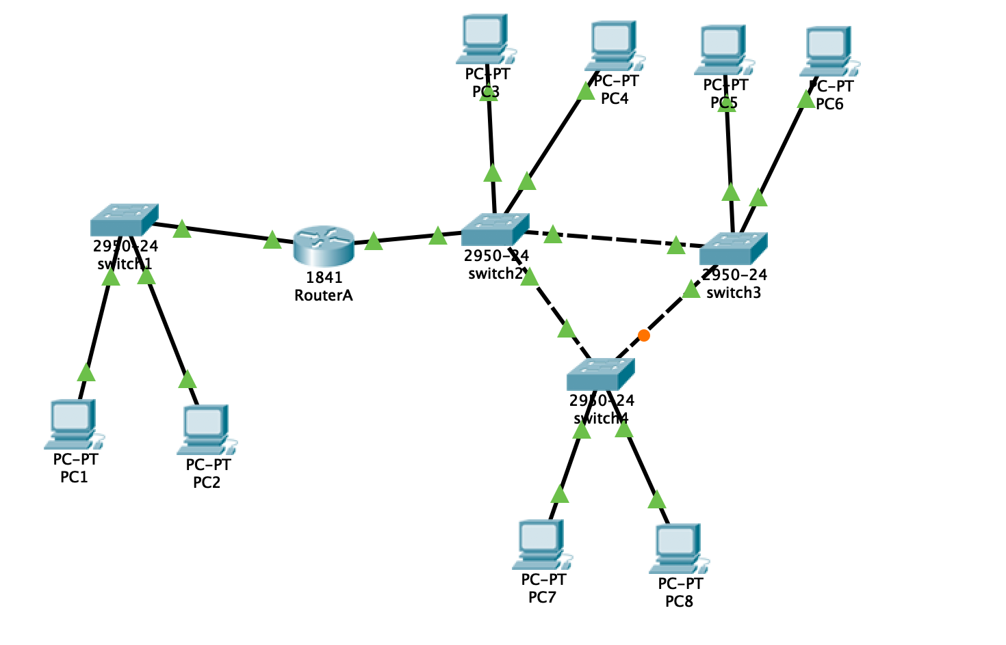

**图3-1**

同理对于基本内容2，要做的改变只是配置交换机1，2，3，4，使得PC1、PC2属于Vlan2，PC3、PC5、PC7属于Vlan3，PC4、PC6、PC8 属于 Vlan4。在路由器A上输入相应命令即可配置。

之后测试解雇如图3-2所示，各个PC间都能ping通

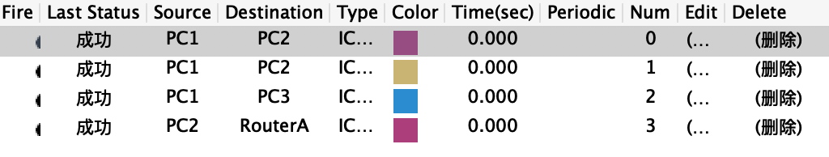

**图3-2**

### **3.3.2 路由配置实验的步骤及结果分析**

对于基本内容1和基本内容2我们都使用如图3-3所示的网络拓扑图

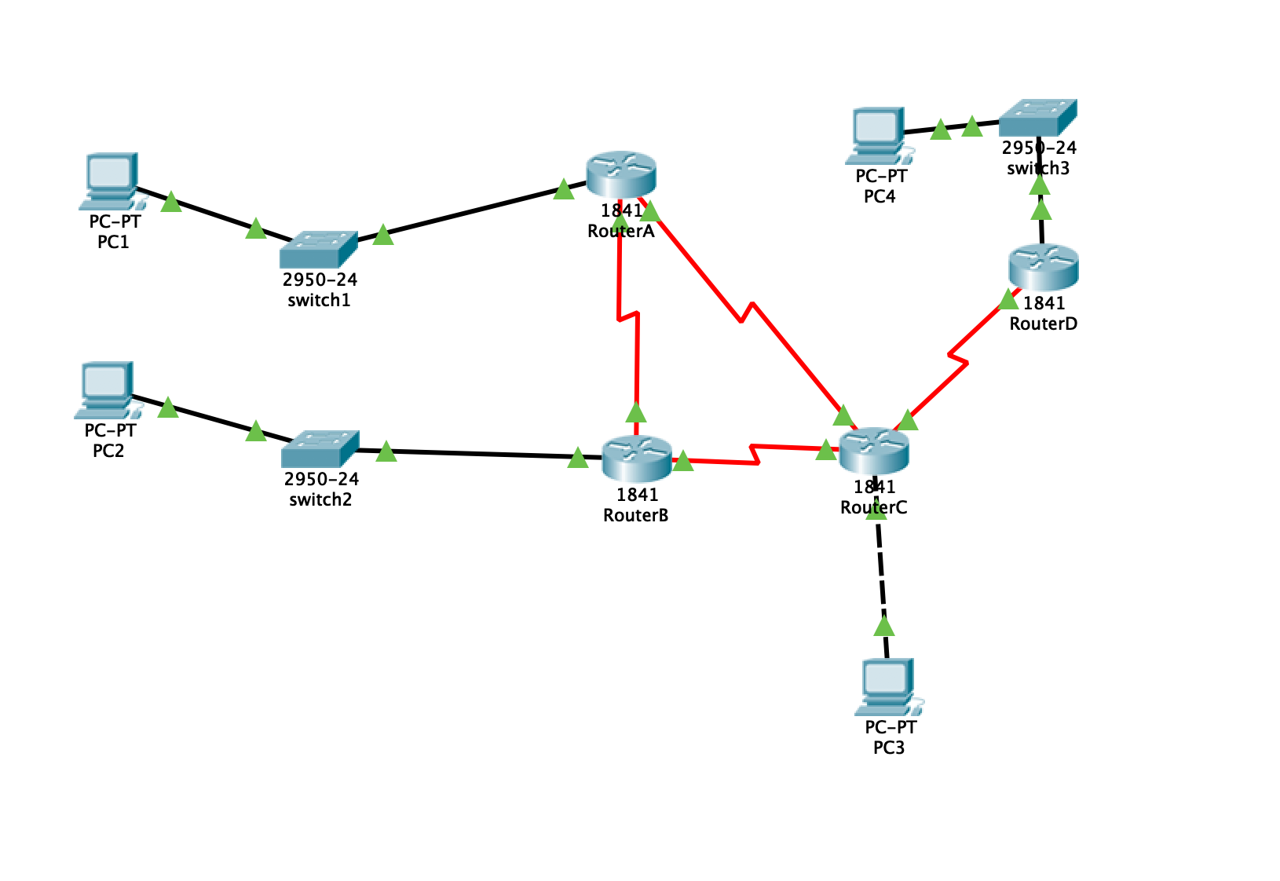

**图3-3**

对于基本内容1，我们在每个路由器上配置端口的IP地址，然后在路由器上配置RIP协议，具体内容如图3-4所以，这样就可以实现各个PC机之间的访问了。

对于基本内容2，我们在路由器上配置OSPF协议，具体内容如图3-5所示，这样结果就跟RIP协议一样实现了各个PC机之间的访问了。

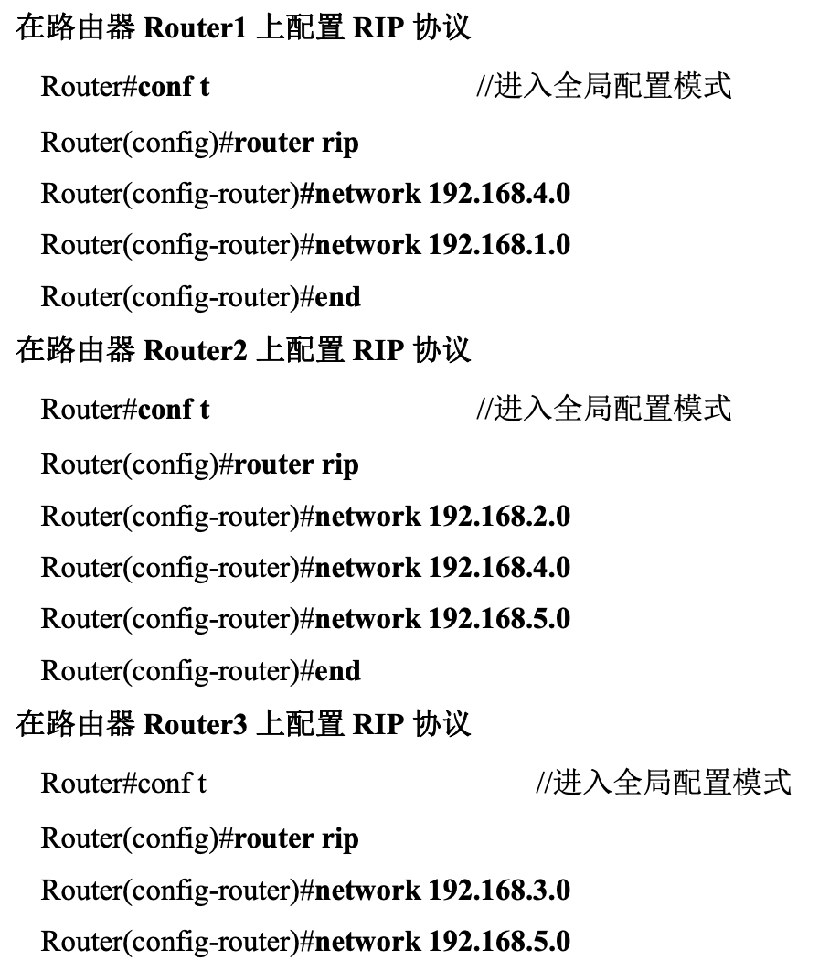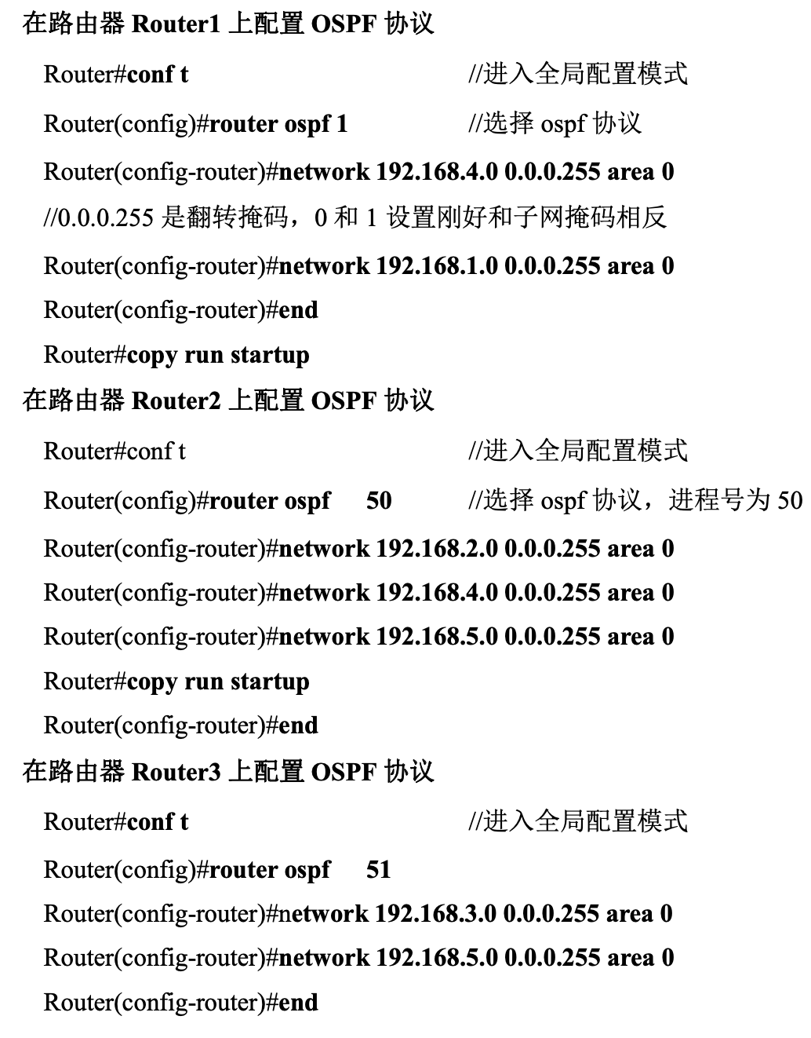

**图3-4**  **图3-5**

测试结果如图3-6所示：

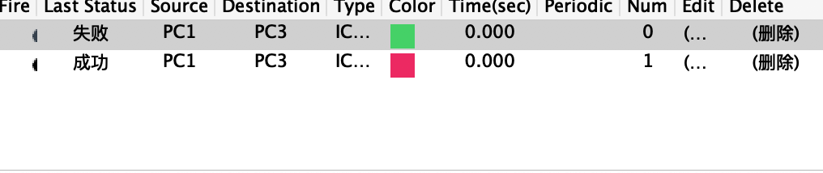

**图3-6**

因为一开始PC间没有其它PC的MAC地址，所以第一次访问一定是失败的，接下来第二次访问就会有目标地址的MAC地址，所以就会命中成功。

## **3.4 综合部分实验设计、实验步骤及结果分析**

### **3.4.1 实验设计**

由实验背景可知，一共有三个宿舍，每个宿舍200台主机，所以我们给3个宿舍分别分配211.69.4.0/24，211.69.5.0/24，211.69.6.0/24三个子网。四个学院分别分配211.69.7.0/28，211.69.7.32/28，211.69.7.64/28，211.69.7.96/28。而图书馆则分配为211.69.7.128/25。具体拓扑图如图3-7所示。接下来则讲述我的实验步骤。

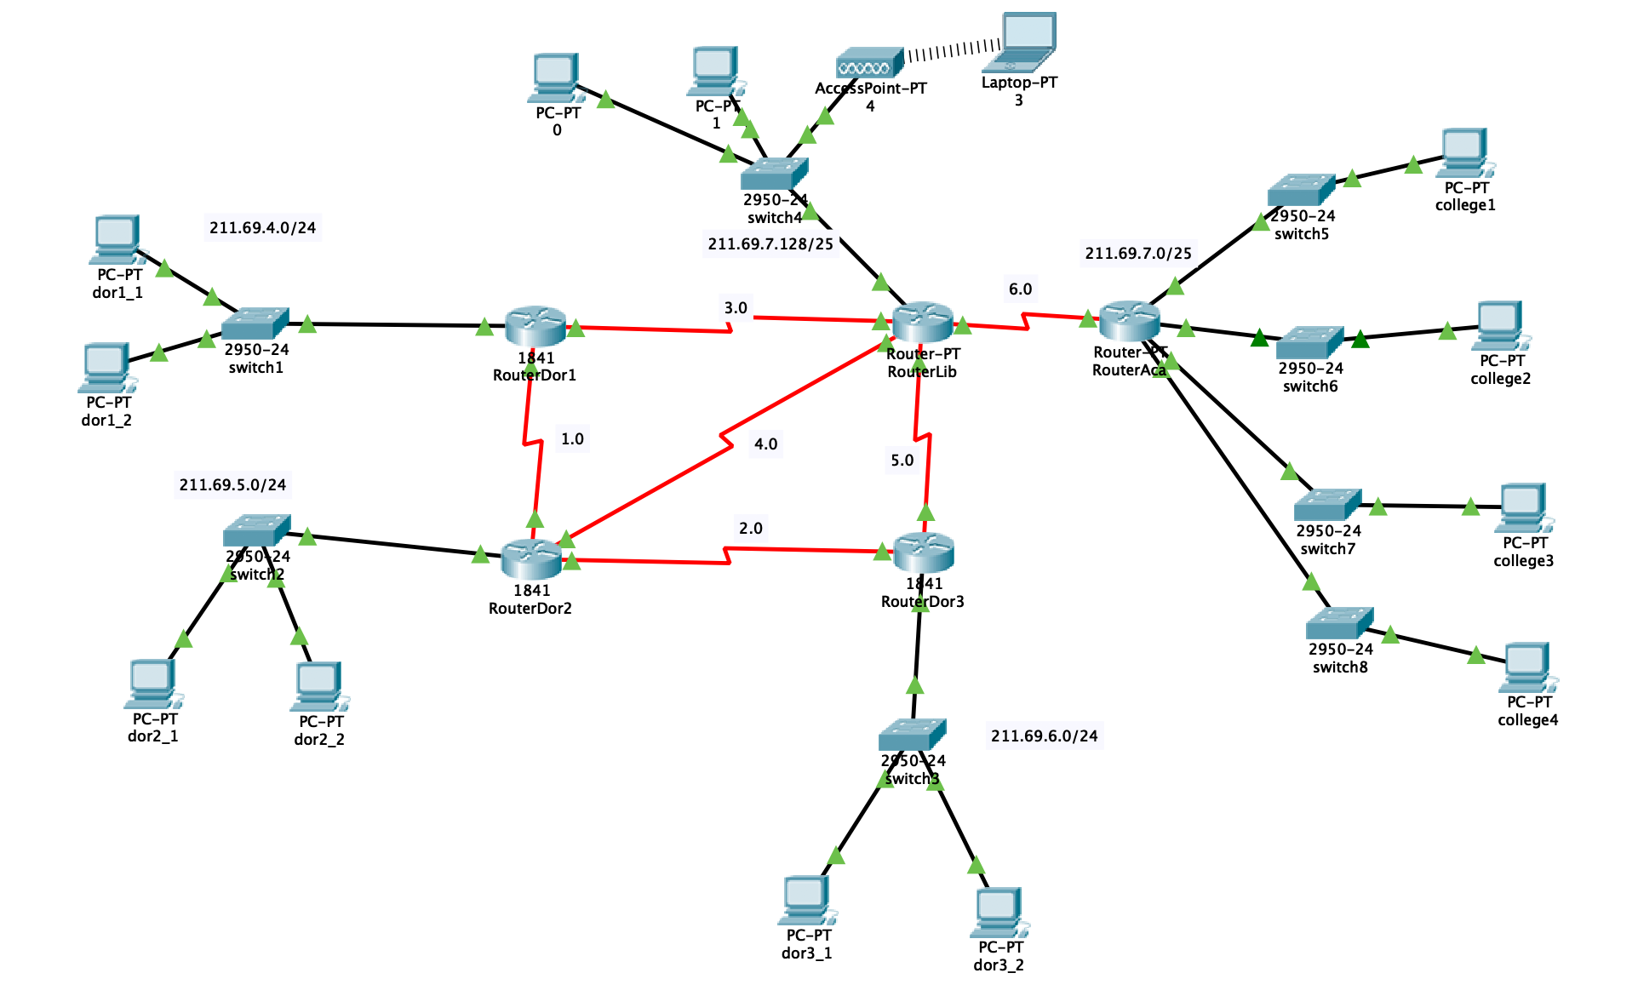

**图3-7**

### **3.4.2 实验步骤**

因为要求图书馆可以无线上网，所以我们给图书馆分配了一个无线基站，无线基站内分配了一个笔记本并且使用DHCP获得IP地址。因为学院之间要求可以相互访问，学生宿舍之间可以相互访问，但学院和宿舍之间不能相互访问，所以我们在各个路由器上面配置OSPF协议，之后在路由器RouterAca上配置ACL协议，阻止宿舍区的网段号进入该子网，这样就实现了学院与宿舍之间不能互相访问。

### **3.4.3 结果分析**

实验结果如图3-8所示：

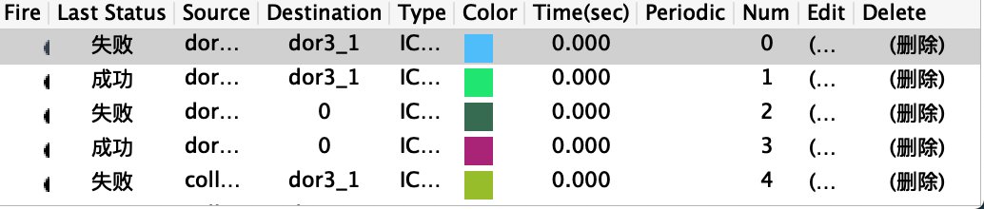

**图3-8**

因为使用OSPF协议，第一次Ping是没有目标的MAC地址的，所以只有第二次才会成功。而宿舍区域与学院区域是无法访问的，所以总是会失败。结果成功！

## **3.5教学目标达成情况说明**

### **3.5.1 目标1达成情况**

【目标说明】能够对实验结果进行描述和解释，能够基于实验目标和实验要求对实验结果进行细致分析，能够反思总结无法得到满足的实验目标和实验要求，针对性的给出后续可改进方案。

【达成情况】本次实验学习并使用了Packet trace软件，能利用该软件实现实验的基本目标，对实验结果进行分析，并能根据所学知识给出为什么会出现此结果。

### **3.5.2 目标2达成情况**

【目标说明】了解Cisco Packet Tracer的使用原理和方法，能理解相关工具的局限性。

【达成情况】能够自主从头开始学Cisco Packet Tracer软件，能利用其中给出的路由器，交换机，PC等部件实现实验要求的网络拓扑图，用对应的线将各部件连接起来，能在路由器上配置相应的RIP和OSPF协议，理解相关工具的使用方法，

### **3.5.3 目标4达成情况**

【目标说明】能够理解交换机、路由器等设备在网络构建过程中发挥的重要作用，能够清晰地了解良好的设计与实现，能够有助于互联网世界更好的运转，能够认识到互联网世界的运转对物质世界所产生的影响，进而理解网络相关工程实践对社会可持续发展的重要影响。

【达成情况】对软件中的路由器，交换机等部件能够正确使用，加上相应的部件，准确配置路由器间的RIP或OSPF协议。能够不浪费，准确得分配子网。能够清晰得了解和设计实验，有助于互联网更好地运转；认识到网络相关工程队社会可持续发展的重要影响。

### **3.5.4 目标5达成情况**

【目标说明】独立自主完成全部实验内容，尊重知识产权，对于实验过程中借鉴的内容在实验报告中明确进行引用。

【达成情况】在完成本次实验的过程中，我秉持诚信第一的守则绝对没有抄袭别人的实验，也没有给予别的同学自己的文件。实验是否能够完成并不重要，重要的是做人的底线不能变。当实验过程中遇到难以解决的问题或者不知如何处理后，我会主动百度或者向老师和同学求助，寻求解决错误的思路，而不是直接抄袭别人的实验，尊重他人的知识产权，也是当代大学生应当具备的重要品德。

### **3.5.5 目标6达成情况**

【目标说明】在CPT实验中进行拓扑图设计时能够充分遵循够用、实用原则，以实现最优费效比。。

【达成情况】CPT实验中，我能够利用最少路由器数目在尽量简单且不影响扩展性的情况下设计拓扑结构，并且在给每个单位分配子网的过程中，坚持不浪费的原则，相同属性的单位尽量分配相邻的子网，且不多分配子网，节省资源，遵循实用原则，实现最优费效比。

## **3.6 其它需要说明的问题**

（1）在一开始的CPT实验过程中，我对Cisco Packet Trace软件一窍不通，完全不知道如何上手。百度了很久后找到了相应的教程，学习了基本教程后开始进行实验，最后终于对软件有了大致的了解。

（2）在给路由器配置ACL协议时，一开始我是完全按照教程上的ACL协议配置的，结果错误，一开始并不知道原因，直到同学提醒后才知道配置时自己的端口填错了。这教会了我以后配置时需要尽量了解每条命令的大致含义，避免再次出现上述情况。

（3）自己一开始测试实验是否正确时只会用PC上的ping功能，这样每次测试连通性时都要输入好几次对方的IP地址，且完全不知道报文经过了哪些结点。后来在同学的帮助下发现了软件的发送报文功能，只需点击两个不同的PC即可实现一次发送报文，还可以看到报文经过的路径，这样一来就大大加快了我的实验配置进程，对于异常处理问题也能更好地发现并解决。

# 心得体会与建议

## **4.1 心得体会**

本学期我们学习了《计算机网络》这门课程。第一次实验中我们学习了如何编写一个简单地socket服务器，并实现简单地界面化功能。第二次实验我们学习并实现了GBN，SR以及简易的TCP三种不同的数据传输协议，了解到数据可靠传输对于整个网络环境的重要性。第三次实验中我们了解并使用了Cisco Packet Trace这款软件，学会了配置VLAN，设计简单的拓扑网络，为各个单元分配子网等知识。实验期间，让我学到了许多东西，不仅使我在理论上对网络有了全新的认识，在实践能力上也得到了提高，真正地做到了学以致用，更学到了很多做人道理，坚持诚信以及尊重知识产权的道理。除此之外，我还学会了如何更好地与别人沟通，如何更好地陈述自己的观点，如何说服别人认同自己的观点。

作为一名大三的学生，网络实验让我对网络有了理性的认识和理解。实验过程中我们不懂就问，同学之间互相提问解答，学习气氛浓厚，学到了很多计算机技能知识，特别是在实验过程中，真正有了将课本上的知识实际运用起来的感觉，既巩固了旧知识，又掌握了新知识。不仅提高了自己的动手能力，更体会到了养成创新意识的重要性。更加了解了计算机网络技术的实际应用，为我们将来的实践打下了良好的基础。

## **4.2 建议**

希望老师能对在验收实验时提出的问题作出相应的讲解，帮助学生更加深刻得使用各种协议，交换机和路由器的工作原理。并且希望以后Socket实验可以支持Macos系统，毕竟都是类Unix系统，对于Macos用户来说在Ubuntu做还是在Macos上做都并无差别。